Figura 2.11: Movimentos Contados - Ponto 11
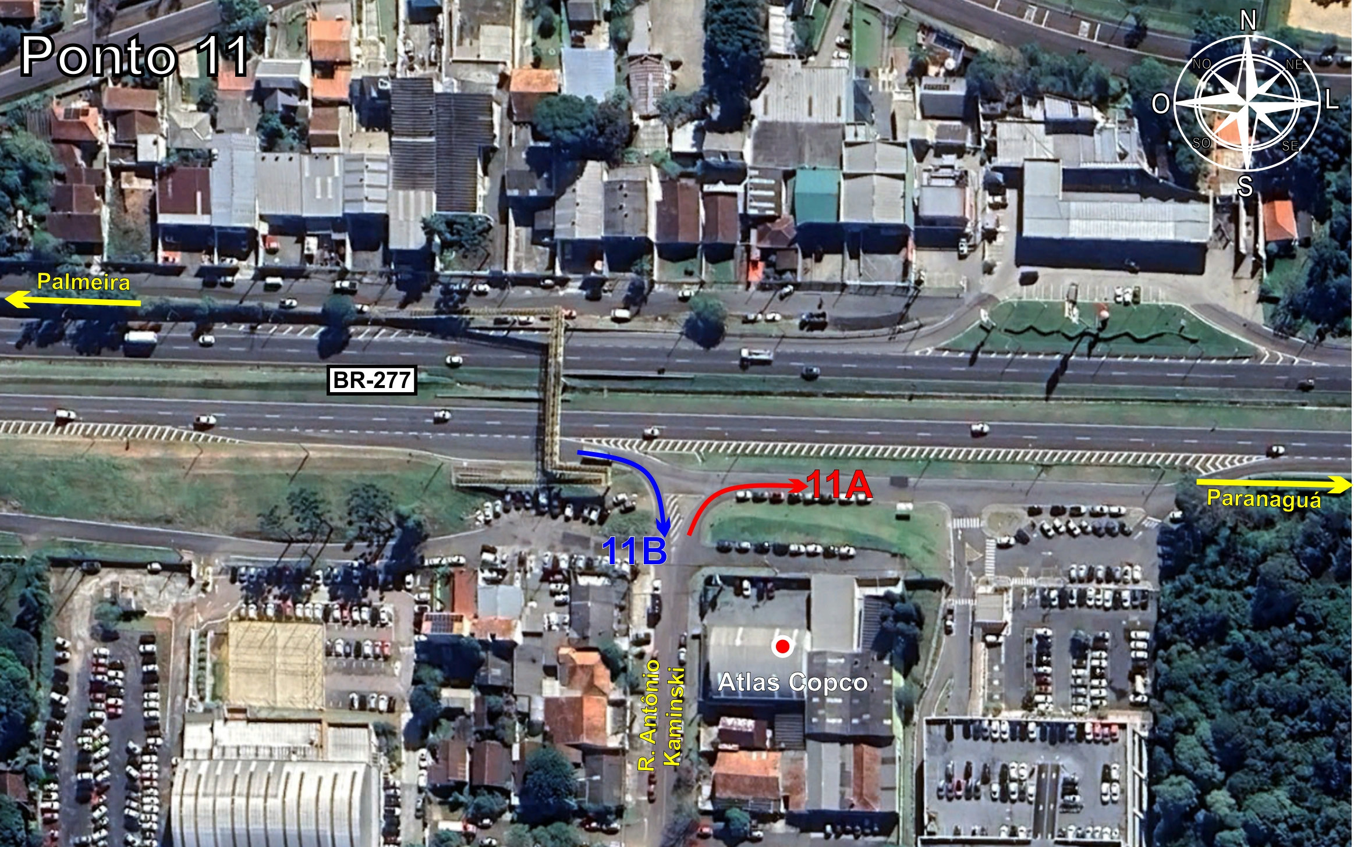
Tabela 2.11: Volumes Contados - Ponto 11
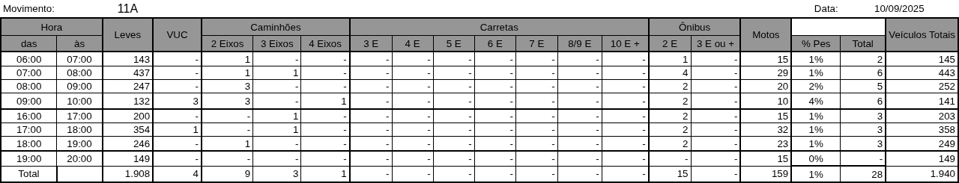
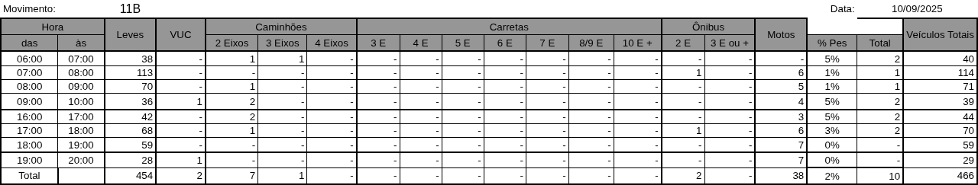

Figura 2.12: Movimentos Contados - Ponto 12
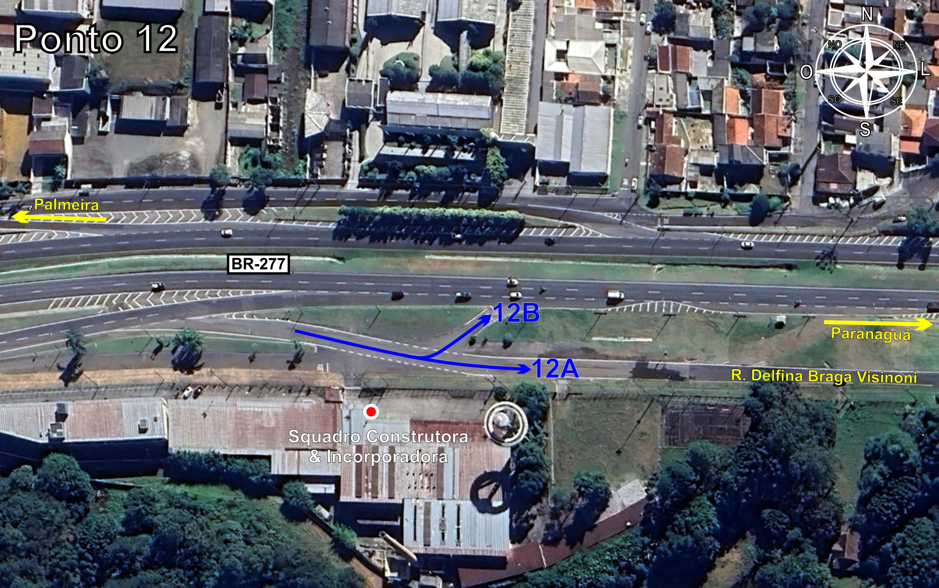
Tabela 2.12: Volumes Contados - Ponto 12
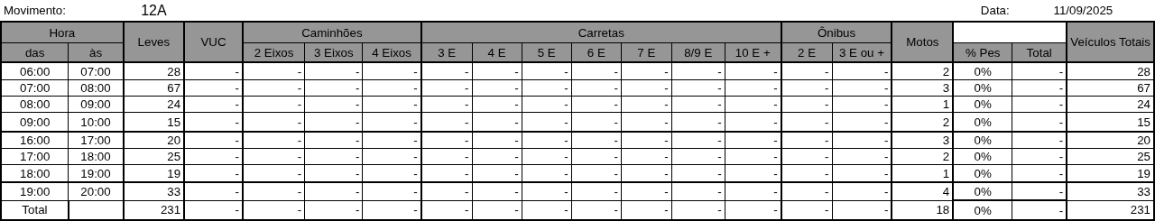
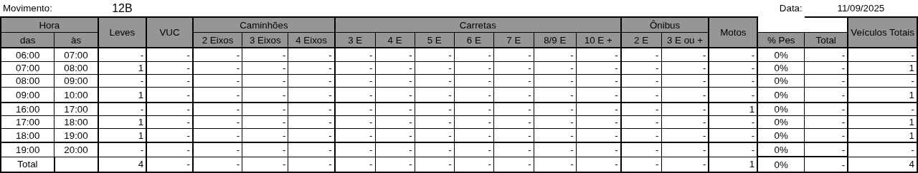

Figura 2.13: Movimentos Contados - Ponto 13
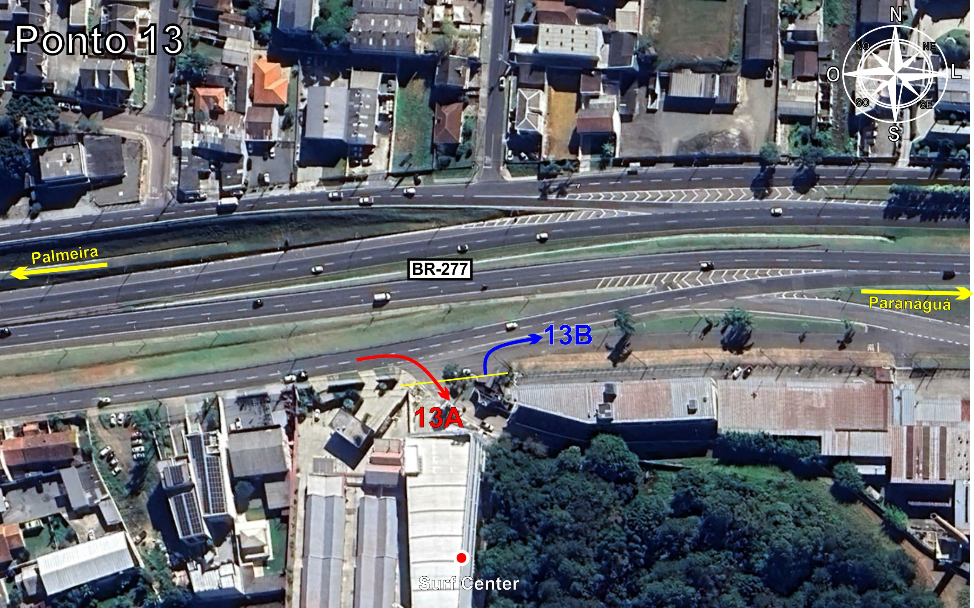
Tabela 2.13: Volumes Contados - Ponto 13
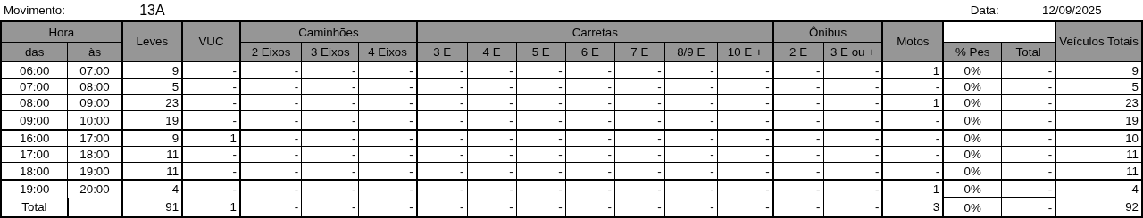
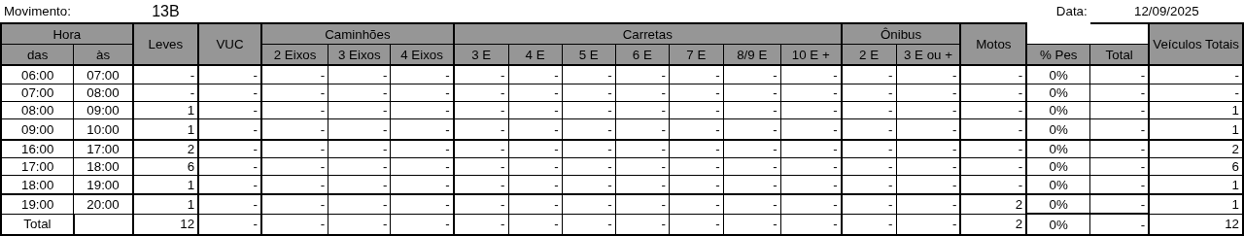

Figura 2.14: Movimentos Contados - Ponto 14
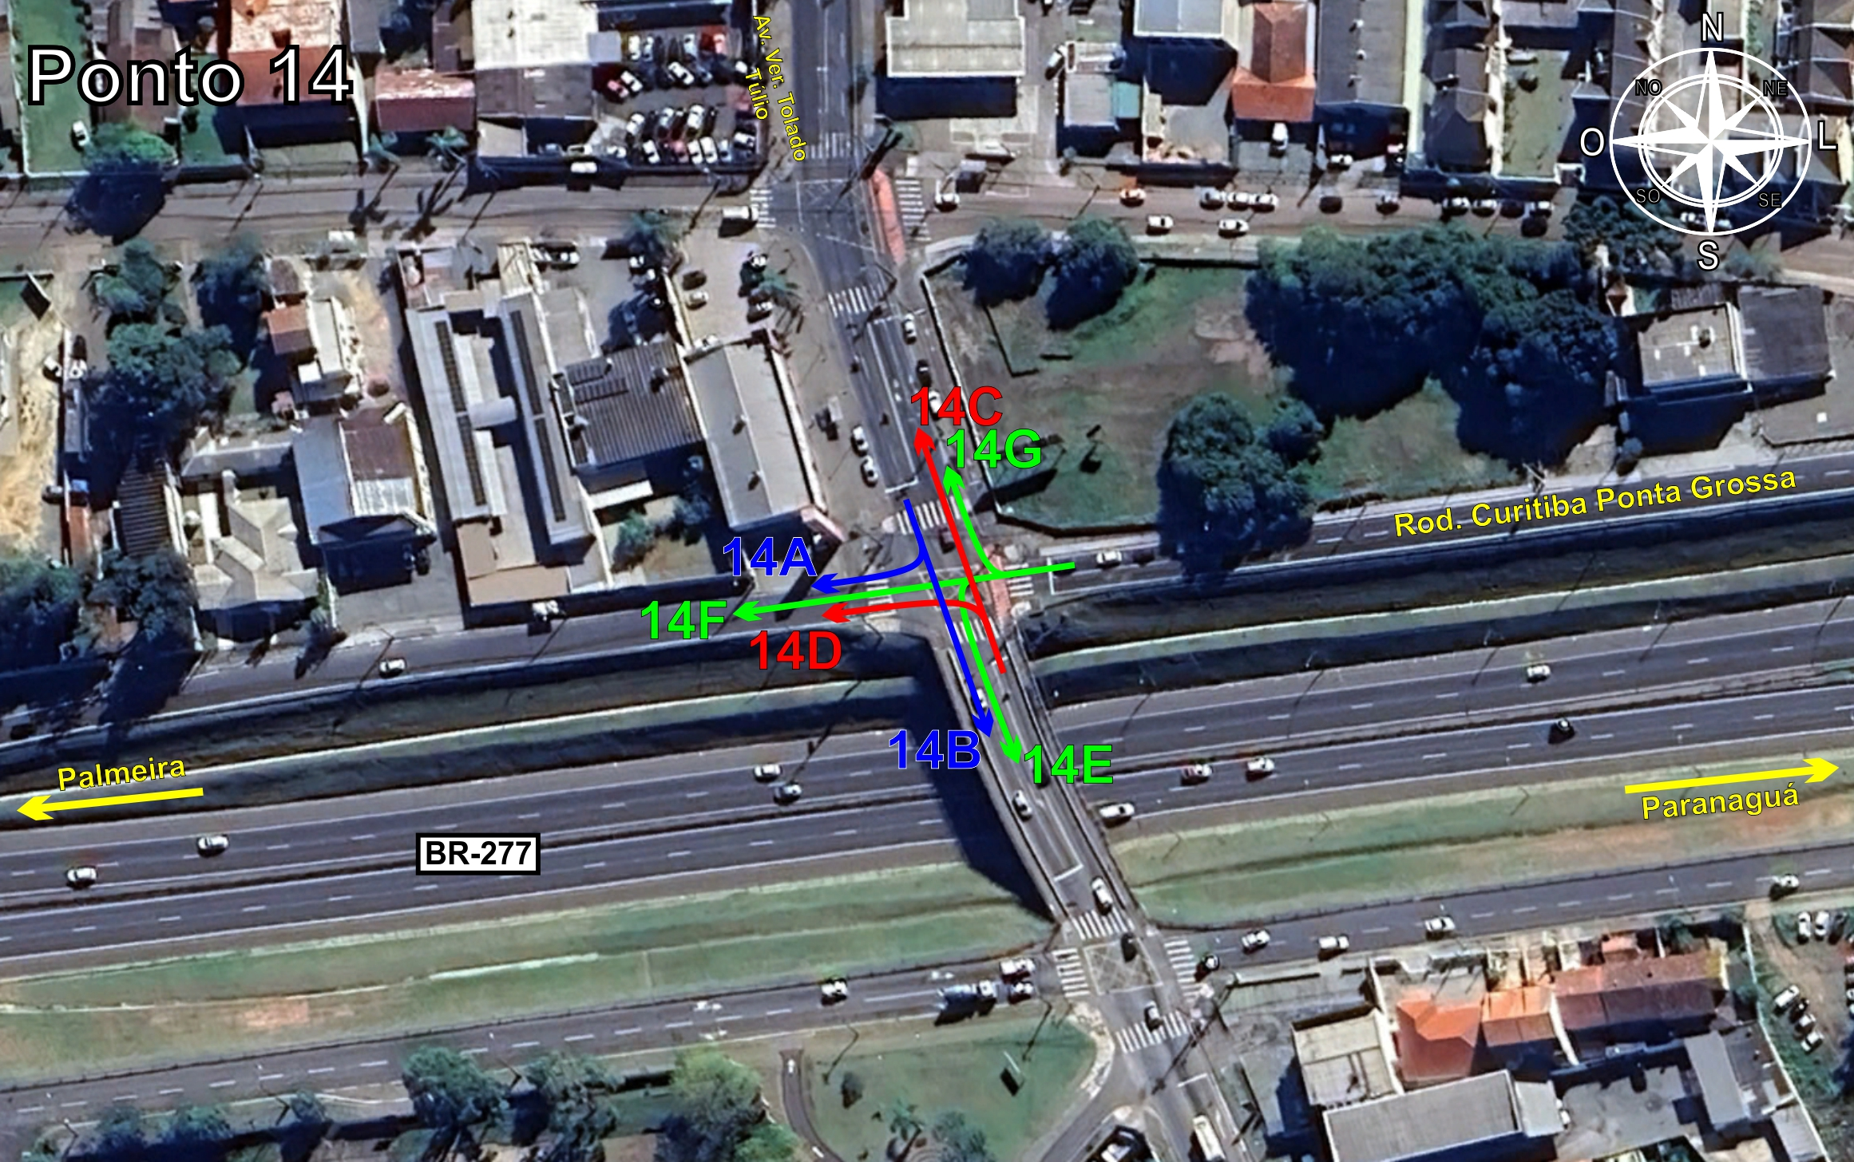
Tabela 2.14: Volumes Contados - Ponto 14
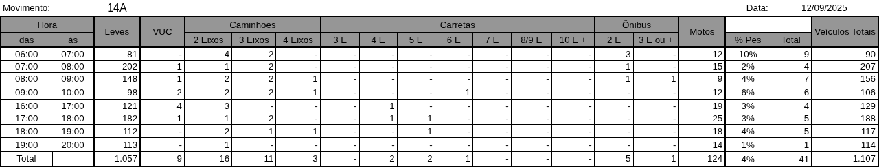
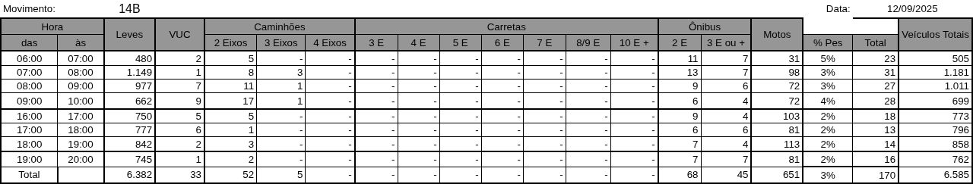
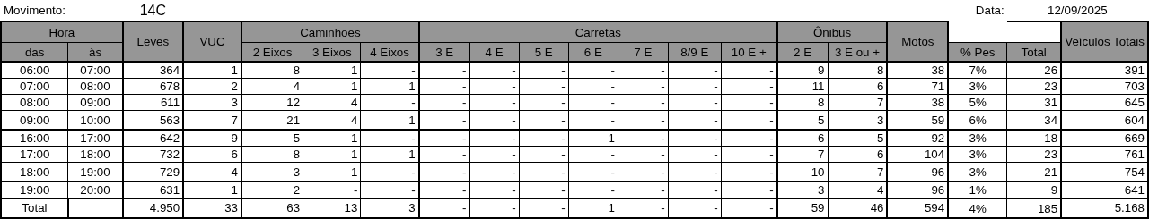
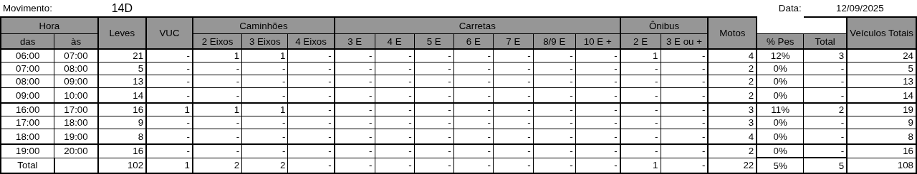
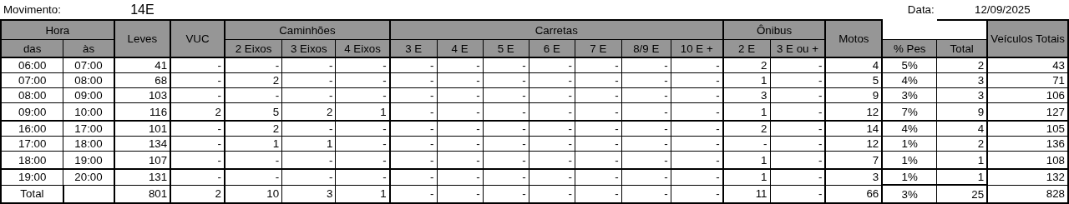
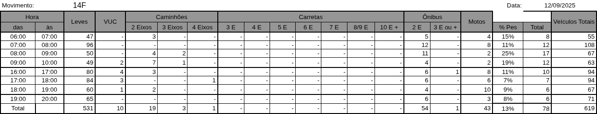
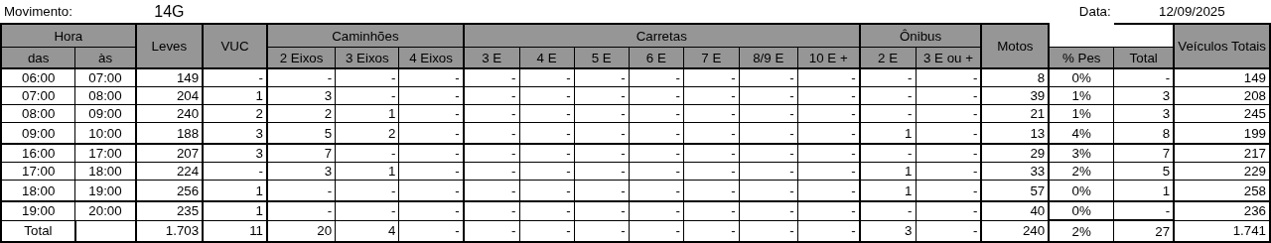

Figura 2.15: Movimentos Contados - Ponto 15
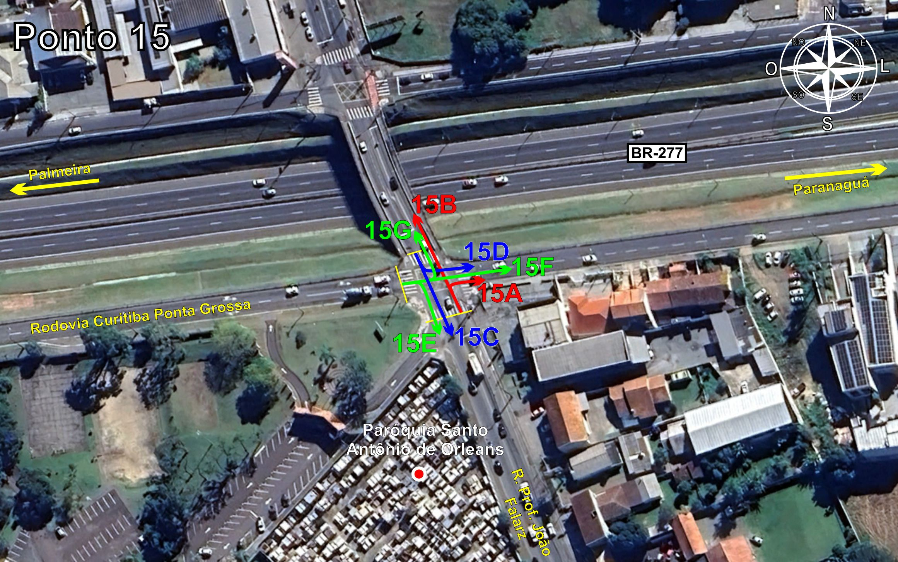
Tabela 2.15: Volumes Contados - Ponto 15
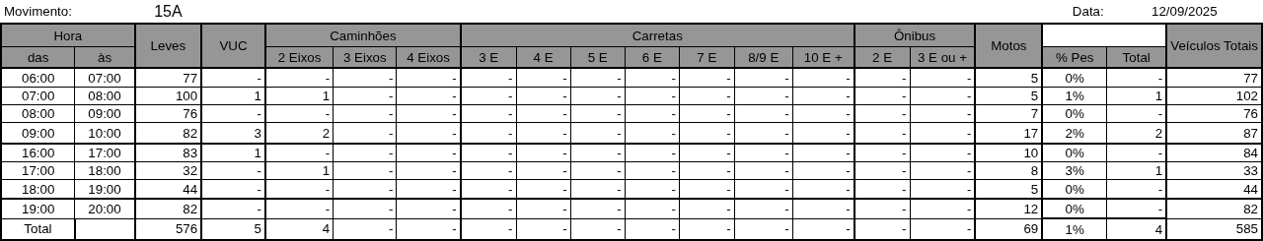
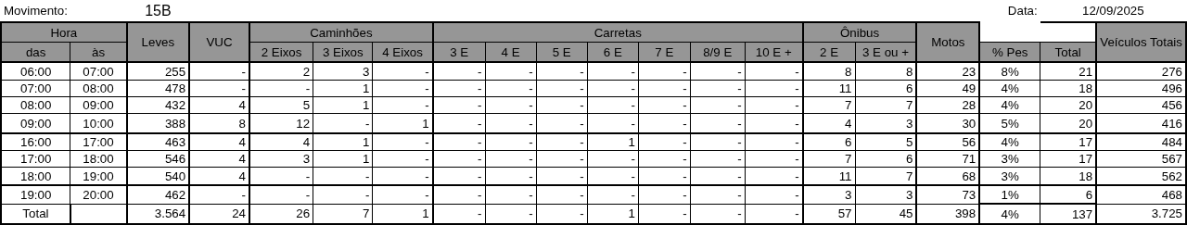
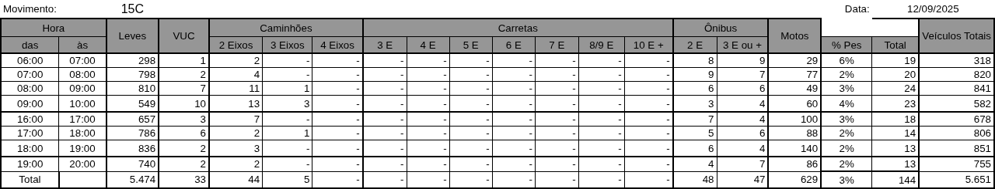
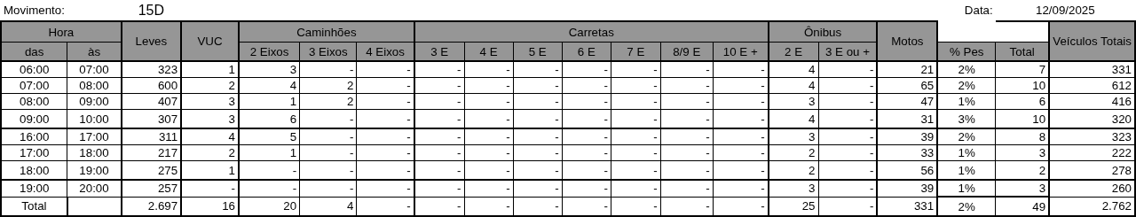
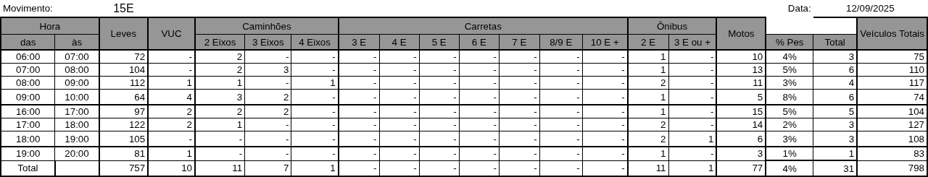
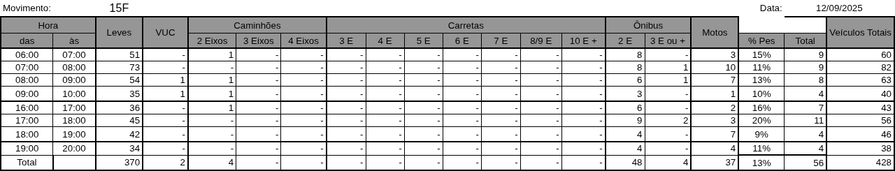
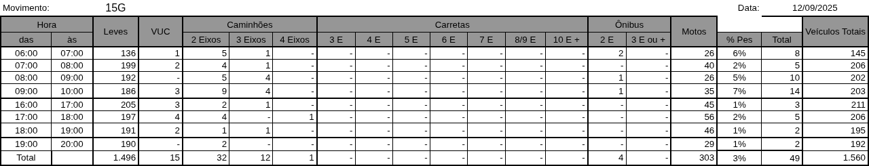

Figura 2.16: Movimentos Contados - Ponto 16
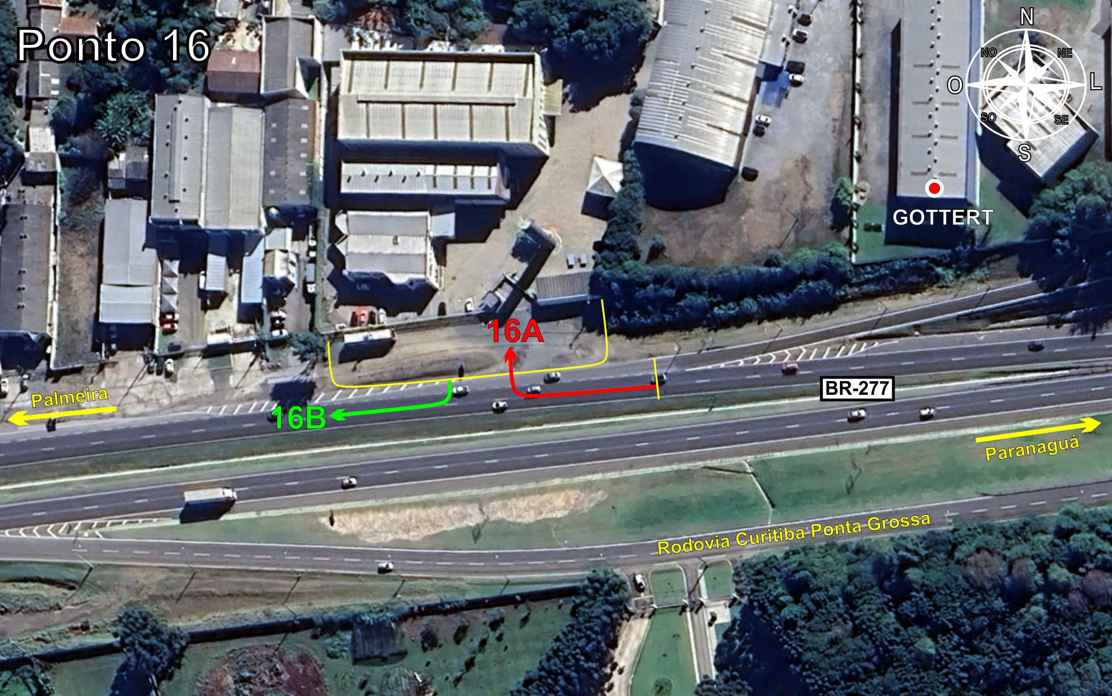
Tabela 2.16: Volumes Contados - Ponto 16
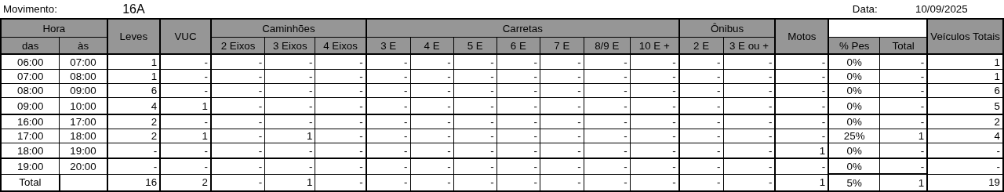
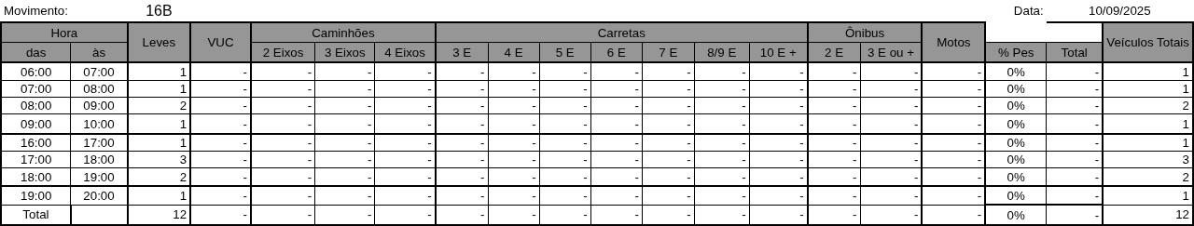

Figura 2.17: Movimentos Contados - Ponto 17
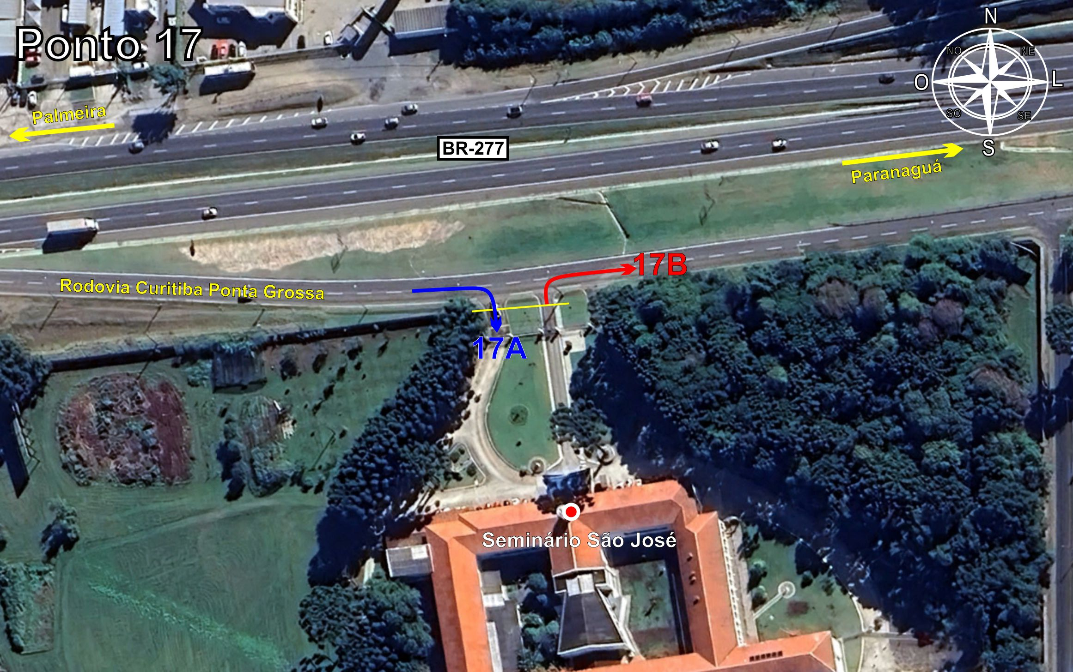
Tabela 2.17: Volumes Contados - Ponto 17
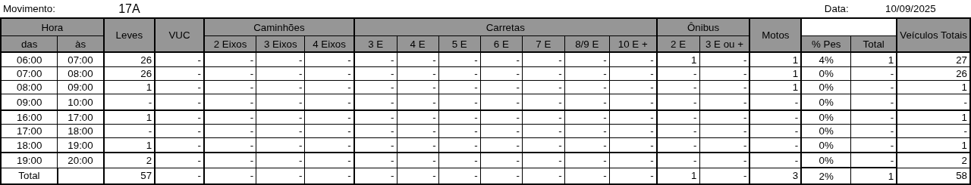
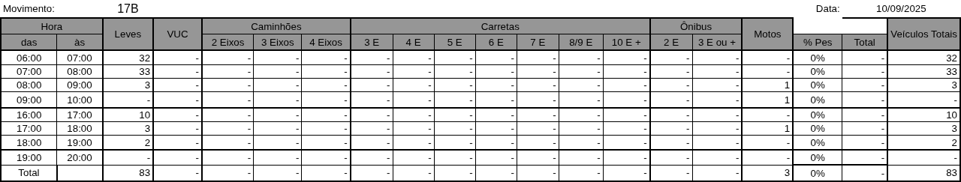

Figura 2.18: Movimentos Contados - Ponto 18
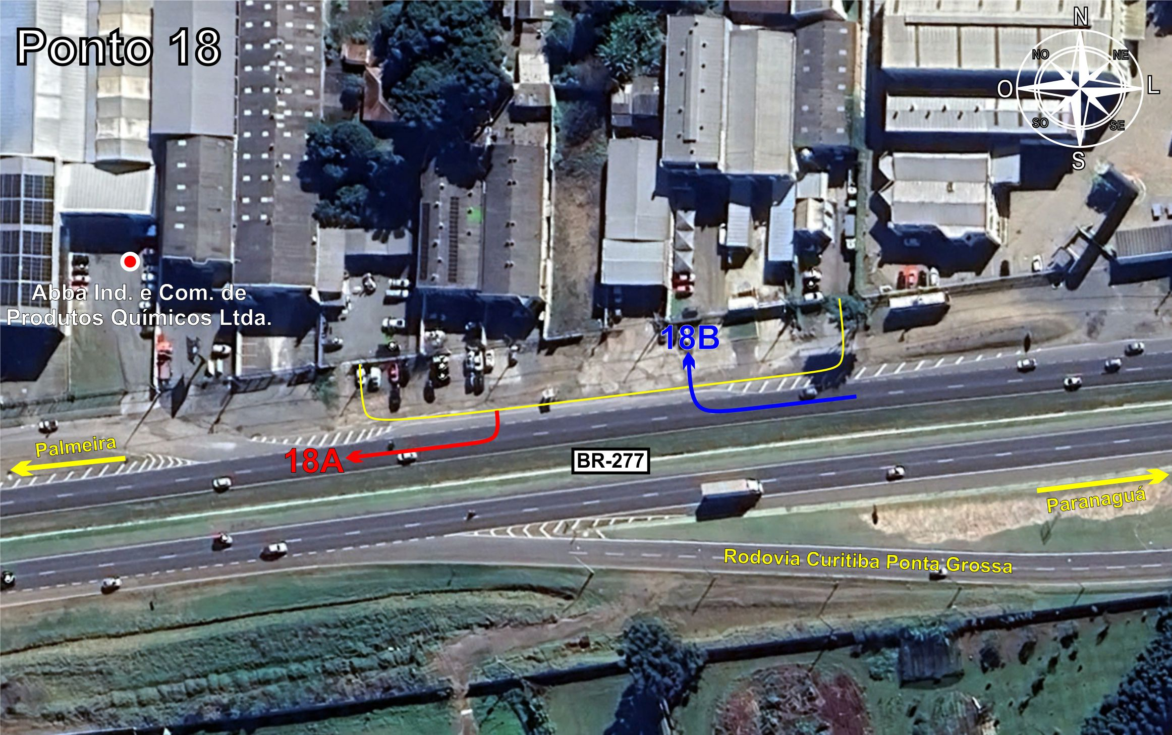
Tabela 2.18: Volumes Contados - Ponto 18
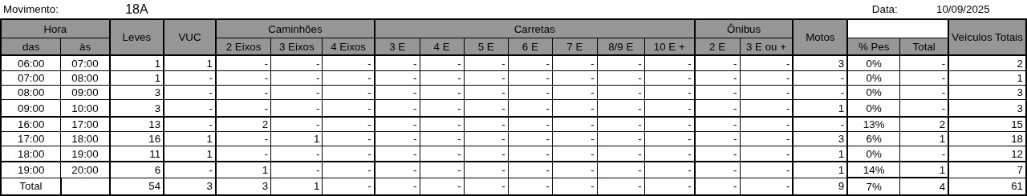
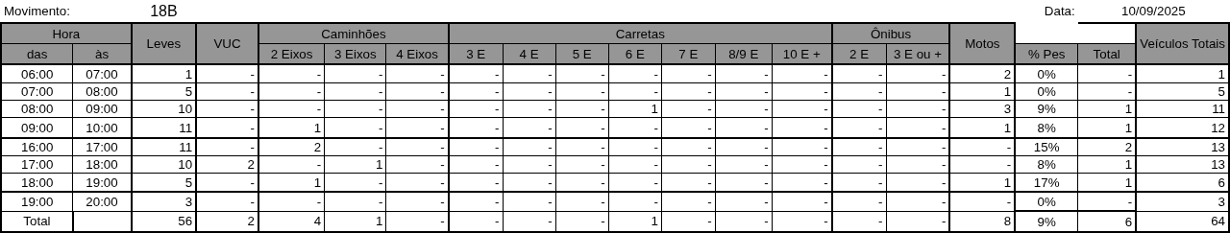

Figura 2.19: Movimentos Contados - Ponto 19
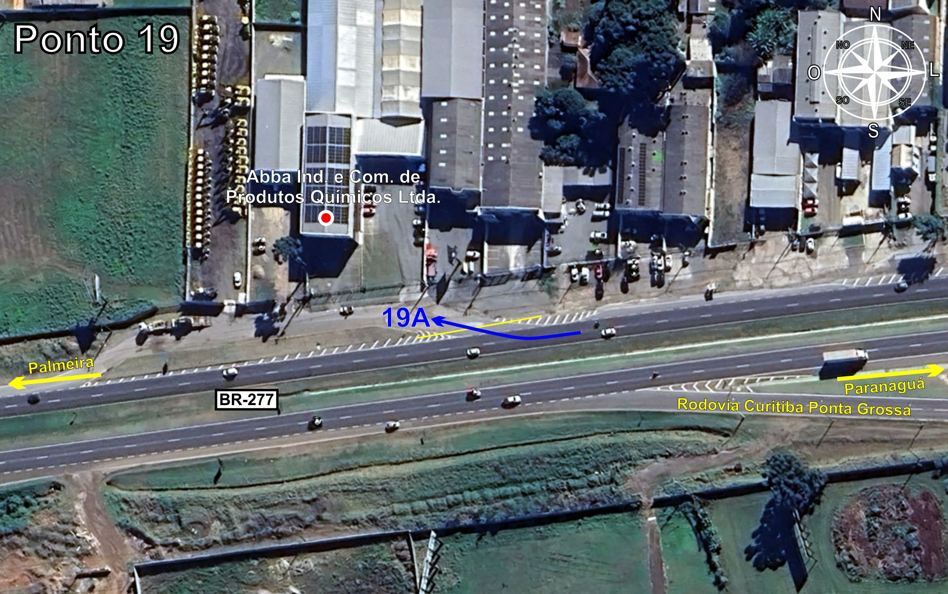
Tabela 2.19: Volumes Contados - Ponto 19
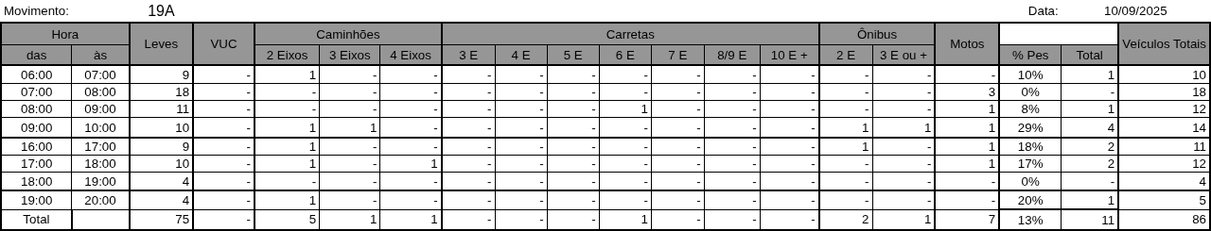

Figura 2.20: Movimentos Contados - Ponto 20
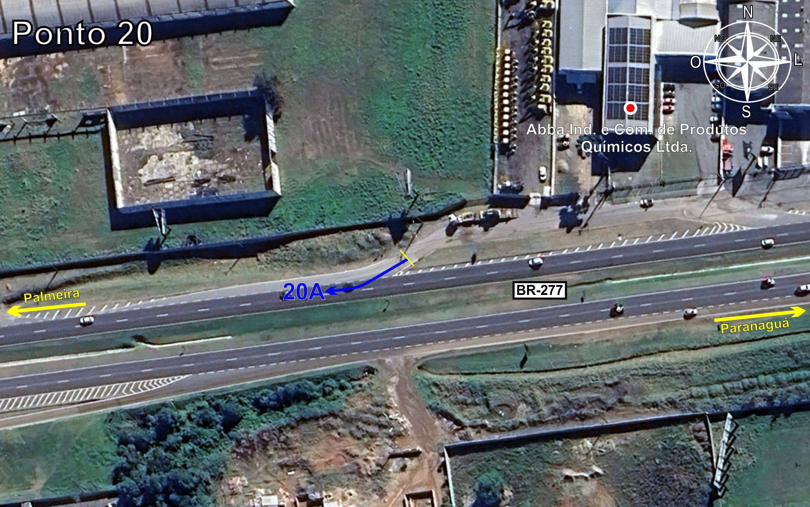
Tabela 2.20: Volumes Contados - Ponto 20


